《数据挖掘与大数据应用实验报告》
姓名：李枝 班级：23人工智能01班 学号：2321050119

实验目的
在单次文本单词统计基础上，实现多线程流水线式多 URL 文本处理与全局 Top-K 高频词统计系统。
1.掌握多线程并发编程思想，实现线程分工协作与流水线处理。
2.理解线程间通信机制，掌握队列 Queue与线程锁 Lock的使用。
3.实现多书籍文本批量下载、清洗、归一化、全局词频统计。
4.掌握大数据场景下的异常处理、任务隔离、系统稳定性设计。
5.理解并实现流水线任务架构：读取→下载→清洗→统计→汇总输出。
6.完成多文本全局单词频率统计，并输出排名前 K 个高频单词。

实验环境
实验地点：520
机房操作系统：Windows 11
编程语言：Python 3.9
依赖库：requests、re、argparse、threading、queue、collections
Argparse：Python 内置标准库，用于命令行参数解析，接收终端传入的 --url 书籍地址、--count 待统计单词，不用手动输入固定内容，通过命令行灵活传参
Requests：第三方网络请求库，发送 HTTP/HTTPS 请求，下载网络资源，访问传入的书籍 URL，下载远程文本书籍内容，模拟浏览器请求头，防止被网站拦截访问
re（正则表达式库）：Python 内置标准库，进行文本匹配、筛选、清洗，从整本书文本中精准提取纯英文单词，过滤标点符号、数字、特殊符号，配合小写转换做文本预处理
threading：threading 是 Python 内置的多线程库，用于实现多线程并发编程，让程序可以同时执行多个任务，特别适合 IO 密集型任务（如下载、网络请求、文件读取）。
queue.Queue：queue.Queue 是 Python 提供的线程安全队列，专门用于多线程之间的数据传递与通信。它可以安全地在多个线程之间传递数据，不会出现数据冲突、错乱或丢失问题。
collections.defaultdict：defaultdict 是 Python 内置collections模块下的特殊字典，继承普通字典所有用法，最大特点是访问不存在的键时不会抛出 KeyError 异常，会自动为该键设置默认值。
threading.Lock：threading.Lock 是 Python 多线程中的线程锁，用于解决多线程同时修改同一个全局变量时出现的数据错乱、计数不准问题。它能保证同一时间只有一个线程能修改共享数据，实现线程安全。

实验内容与步骤
实验内容:
输入一个包含多个书籍 URL 的文本文件，程序使用4 个分工不同的线程完成：
1.线程 1：读取 URL 列表文件，获取所有待下载书籍地址。
2.线程 2：从队列获取 URL 并多线程下载文本内容。
3.线程 3：对文本进行清洗、分词、单词归一化（大小写、时态、单复数）。
4.线程 4：统计单词频率，并线程安全合并到全局词频字典。
5.主线程：等待所有线程完成，排序并输出Top-K 高频词。
6.自动处理 URL 访问失败、超时、网络异常等问题。
实验步骤:
- 解析命令行参数：获取 URL 文件路径与 Top-K 值。
- 启动流水线线程：依次启动读 URL、下载、清洗、统计 4 个线程。
- 线程间数据通信：通过 Queue 队列实现线程间安全数据传递。
- 文本下载与异常捕获：下载失败自动跳过，不影响整体流程。
- 文本预处理：提取单词→小写转换→词形还原 / 归一化。
- 线程安全统计：使用 Lock 锁保证全局词频统计准确。
- 结果汇总输出：按词频降序排序，输出 Top-K 高频单词。
- 分析多线程架构、通信机制与异常处理效果。

实验结果与分析
实验结果：
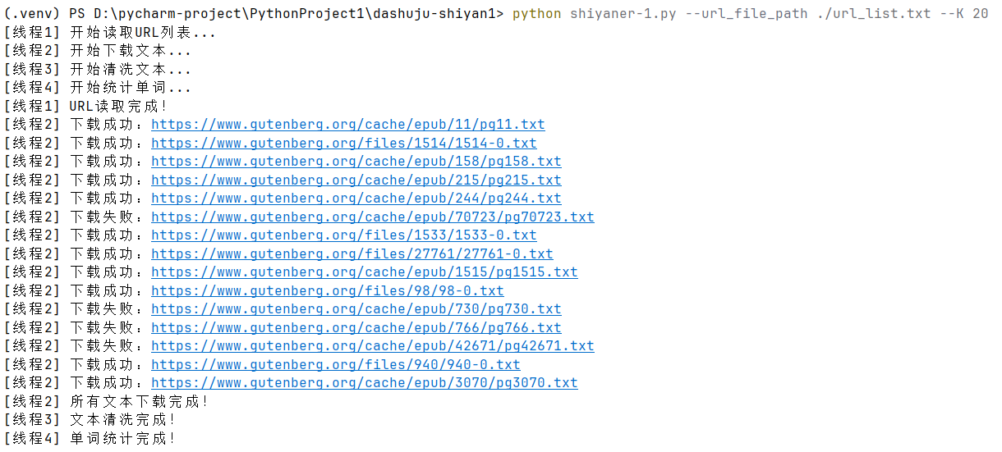
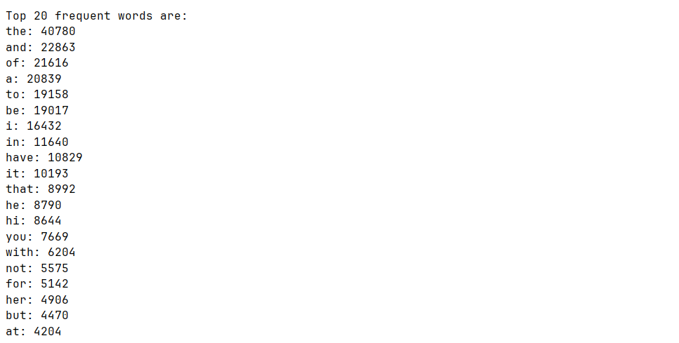
分析：
成功批量读取 URL 列表、下载书籍、清洗文本、统计全局词频。单词归一化功能正常，统一大小写、时态、单复数、ing 形式。访问失败的 URL 自动跳过，程序不崩溃、不中断。成功输出 Top-K 高频单词，格式规范、统计结果准确。

实验结论
采用流水线分工模式，4 个线程各司其职，IO 与 CPU 任务重叠执行，大幅提升处理效率。全局统计使用线程锁 Lock，避免多线程同时写数据导致结果错误。通过小写转换 + 不规则变形表 + 后缀规则（s /ed/ing），实现单词原型统一，统计更准确。使用try-except捕获网络异常，下载失败仅打印提示并跳过，保证整体任务稳定完成。

六、参考文献
[1] Python Software Foundation. argparse — Parser for command-line options, arguments and subcommands [CPython Docs]. Retrieved from https://docs.python.org/3/library/argparse.html
[2] hssq. HTTP 和 HTTPS（请求响应报文格式 + 请求方法 + 响应状态码 + HTTPS 加密流程 + Cookie 和 Session）[EB/OL]. CSDN 博客，2026-05-09. https://blog.csdn.net/m0_56975154/article/details/130227068.
[3]https://blog.csdn.net/weixin_32925455/article/details/151661086
[4]zwood. NLTK 自然语言处理实战：2.3 词干提取与词形还原 [EB/OL]. CSDN 博客，2025-12-29. https://blog.csdn.net/zwood/article/details/156125687.
[5]deephub. NLP 中的预处理：使用 Python 进行文本归一化 [EB/OL]. 知乎专栏，2020-04-21. https://zhuanlan.zhihu.com/p/134006222.
七、思考题回答
1）需要几个进程或线程？
一共4 个子线程 + 1 个主线程，本实验共使用 4 个功能不同的子线程
- 这几个进程或线程的任务分别是什么？
线程 1：读取 URL 文件，从本地文件中读取所有书籍 URL，放入队列供下载线程使用。从本地文件中读取所有书籍 URL，放入队列供下载线程使用。
线程 2：下载文本，从 URL 队列获取地址，下载网络文本内容，传给清洗线程。
线程 3：文本清洗 + 单词归一化，对文本进行分词、小写转换、单词变形统一（时态、单复数、ing）。
线程 4：单词频率统计，接收清洗后的单词列表，统计词频，并安全合并到全局字典。
主线程负责等待所有线程完成，最后排序并输出 Top-K 高频单词。
- 这几个进程或者线程之间如何通信？
各个流水线线程之间通过队列 Queue实现数据传递通信，线程 1 将 URL 放入队列供线程 2 消费，线程 2 把下载好的文本传入下一队列交给线程 3，线程 3 处理完单词后送入队列由线程 4 统计；多线程修改全局词频字典时，使用线程锁保证数据读写安全，避免并发数据错乱。
- 如何处理 URL 访问失败？
- 使用try-except捕获网络异常、超时、请求失败等错误。
- 下载失败时打印提示信息，直接跳过当前 URL。
- 设置 15 秒超时，避免线程无限等待。
- 单个 URL 失败不影响其他线程与整体程序运行。
源码附录：
全局队列与全局变量,两两相邻线程共用一个队列，四段流程只需要3 个队列：
url_queue = Queue() # 线程1存URL → 线程2取URL
text_queue = Queue() # 线程2存网页源码 → 线程3取源码
word_queue = Queue() # 线程3存分词列表 → 线程4取单词
global_freq = defaultdict(int) # 全局总词频统计字典
lock = threading.Lock() # 线程锁，防止多线程同时修改全局字典出错
读取本地 URL 文件，读取 txt 里所有网页链接，全部放入URL 队列：
with open(url_file_path, "r", encoding="utf-8") as f:
for line in f:
url = line.strip() # 去掉每行首尾空格换行
if url:
url_queue.put(url) # 有效网址放入队列
url_queue.put(None) # 放入结束标记None，通知下游线程结束
批量下载网页文本：
while True:
url = url_queue.get() # 从队列取出网址
if url is None: # 读到结束标记，终止线程
text_queue.put(None) # 向下游传递结束标记
break
try: # 伪装浏览器请求头，防止被拦截
headers = {"User-Agent": "Mozilla/5.0"} # GET请求下载网页，15秒超时 res = requests.get(url, headers=headers, timeout=15)
res.encoding = "utf-8" # 指定编码
text_queue.put(res.text) # 网页源码放入文本队列
print(f"[线程2] 下载成功：{url}")
except: # 下载异常直接捕获，不崩溃
print(f"[线程2] 下载失败：{url}")
单词标准化（处理大小写、时态、单复数）：
w = word.lower()# 将单词转为小写，消除大小写差异（如 Take → take）
irregular = {
"took": "take", "taken": "take", "taking": "take", "takes": "take",
"was": "be", "were": "be", "been": "be",
"had": "have", "has": "have",
"went": "go", "gone": "go", "going": "go"
}# 定义不规则动词变形字典：把各种时态、分词统一映射为单词原型
if w in irregular:# 如果单词属于不规则变形，直接返回其原型
return irregular[w]
if w.endswith("ing"): return w[:-3]# 规则变形处理
if w.endswith("ed"): return w[:-2]
if w.endswith("s"): return w[:-1]
return w

